**计算机程序设计基础（C++)**

**实验报告**

专业班级： 软件工程2305

学 号： 8209230504

姓 名： 杨宇翔

**实验报告成绩：**

|  |  |  |  |  |  |  |
| --- | --- | --- | --- | --- | --- | --- |
| **实验** | **实验一** | **实验二** | **实验三** | **实验四** | **实验五** | **总评** |
| **成绩** |  |  |  |  |  |  |

**批阅教师：**

**实验一、实验环境与简单程序设计**

**一、实验目的**

1、掌握集成开发环境，掌握C++程序的基本要素以及完整的C++程序开发过程。

2、掌握基本数据类型、运算符和表达式的使用。理解隐式转换和强制转换，理解数据超过该数据类型

表示范围时的溢出。掌握不同数据之间的混合算术运算中数据类型的转换。

3、变量的定义与常量的使用。

4、输入、输出的实现。

5、编译信息的理解与错误的修改。

6、简单程序的设计。

**二、实验内容**

熟悉C++编程环境，可以使用VS；对已经能熟练掌握C++开发环境的同学，可

以跳过本部分内容）

**1.编辑输入下列程序，找出下面代码的错误并改正：**

#include<iostream>

using namespace std;

int main()

{

Int i = k + 1;

cout << i++ << endl;

int i = 1;

cout << i++ << endl;

cout << "Welcome to C++"<<endl;

return 0;

}

**2.求圆锥的体积：要求键盘输入圆锥底的半径、锥高，使用标识符常量定义圆周率。**

(1)创建一个控制台项目

(2)在文件中输入程序内容，存盘

(3)编译、连接、运行；观察结果

**3**.**通过下面程序验证你所使用系统上运行的C++编译器中每个基本数据类型的长度。**

#include<iostream>

using namespace std;

int main()

{

cout << "char length:" << sizeof(char) << endl;

cout << "int length:" << sizeof(int) << endl;

}

**4.观察下面程序的执行结果。**

#include <iostream>

#include <iomanip>

using namespace std;

int main()

unsigned int testUnint=65534;//oxfffe

cout << "output in unsigned int 1 type:"" << testUnint<< end;//<<oct;

cout << "output in char type:!" << static_ cast<char>(testUnint)<< endl;

cout << "output in short type:" << static_ cast<short>(testUnint)<< endl;//为什么结果为-2?:

cout << "output in int type:" << static_ cast<int>. (testUnint)<< endl;

cout << "output in double type:"<< static cast<double>(testUnint)<< endl;

cout << "output in double type:" <<setprecision(4)<< static_ cast<double>(testUnint)<< endl;

cout << "output in Hex unsigned int type:" <<hex<< testUnint<< endl; //16进制输出

system("pause");

return 0;

**自己编程测试一下将testUnint按8进制输出<<oct;je_将一个实数转换成int,观察结果。**

**5.编程，输入华氏温度，将其转换为摄氏温度后输出（保留两位小数）。**

**三、算法分析，程序结果**

1. #include <iostream>

using namespace std;

int main() {

int k = 0;

int i = k + 1;

cout << i++ << endl;

cout << "Welcome to C++" << endl;

return 0;

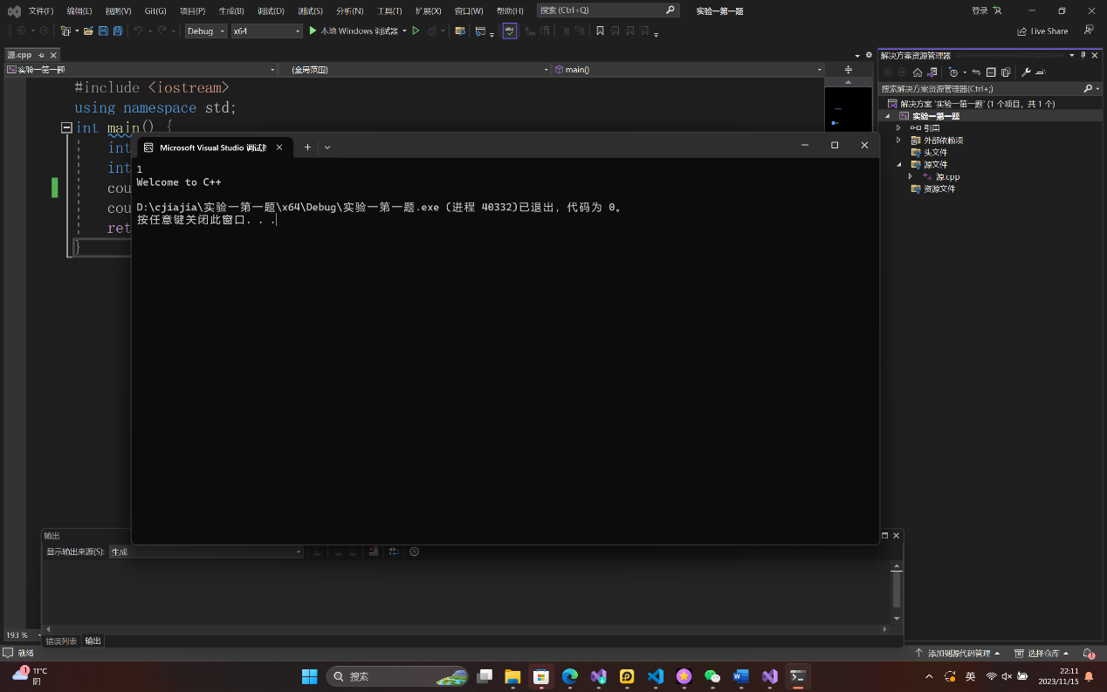}

2. #include <iostream>

#define pai 3.14//定义一个Π

using namespace std;

int main(){

int a = 0;

int b = 0;

float c = 0;

cout << "请输入圆锥的底的半径" << endl;

cin >> a;

cout << "请输入圆锥锥高" << endl;

cin >> b;

c = a * a * b * pai / 3;

cout << c << endl;

cout << endl;

}

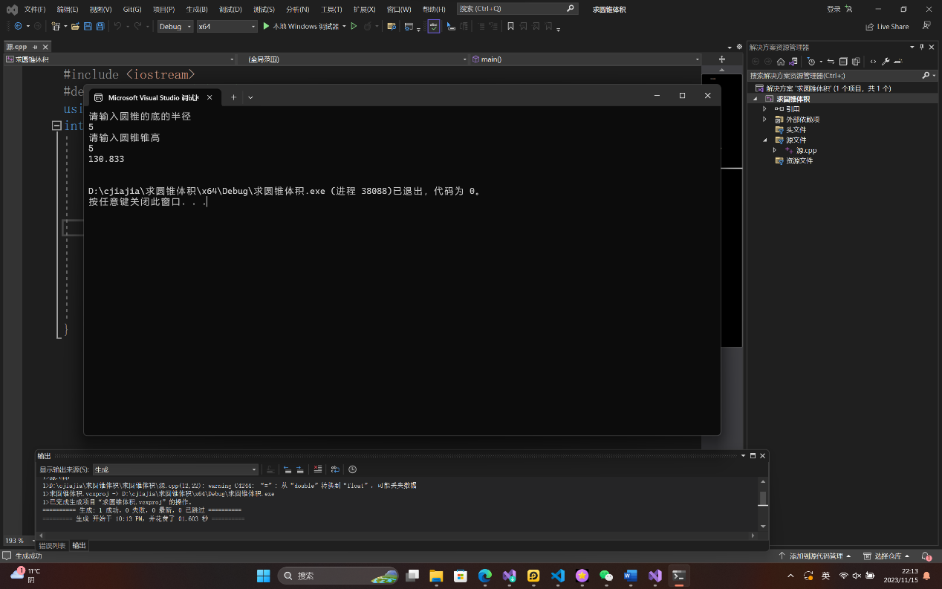

3. #include <iostream>

using namespace std;

int main() {

cout << "char length:" << sizeof(char) << endl;

cout << "int length:" << sizeof(int) << endl;

cout << "bool length:" << sizeof(bool) << endl;

cout << "float length:" << sizeof(float) << endl;

return 0;

}

4.

#include <iostream>

#include <iomanip>

using namespace std;

int main() {

unsigned int testUnint = 65534;//oxfffe

cout << "output in unsigned int 1 type:" << testUnint << endl;//<<oct;

cout << "output in char type:!" << static_cast<char>(testUnint) << endl;

cout << "output in short type:" << static_cast<short>(testUnint) << endl;//为什么结果为-2?:

cout << "output in int type:" << static_cast<int>(testUnint) << endl;

cout << "output in double type:" << static_cast<double>(testUnint) << endl;

cout << "output in double type:" << setprecision(4) << static_cast<double>(testUnint) << endl;

cout << "output in Hex unsigned int type:" << hex << testUnint << endl; //16进制输出

cout << "output in Hex unsigned int type:" <<oct << testUnint << endl;

float a = 3.14;

cout << static_cast<int>(a) << endl;

system("pause");

return 0;

}

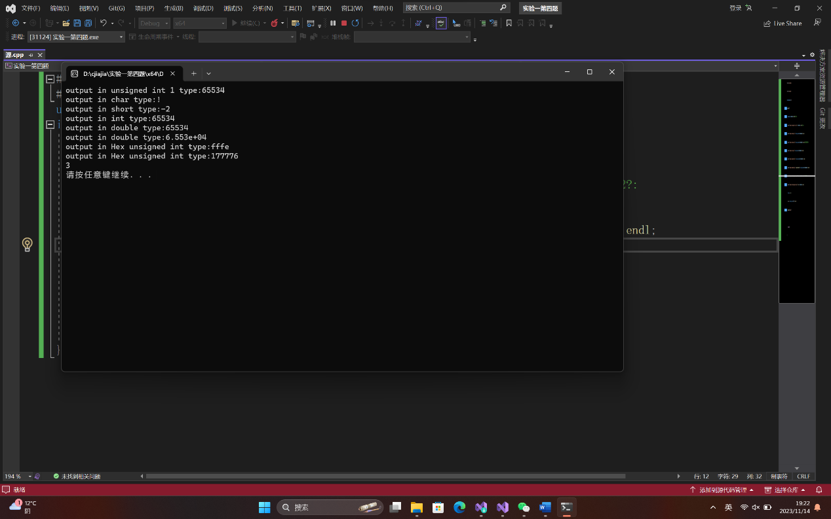

5.

#include <iostream>

#include<iomanip>

using namespace std;

int main() {

float hua = 0;//定义华氏温度

cout << "请输入华氏温度" << endl;

cin >> hua;//输入华氏温度

float she = 0;//定义摄氏温度

she = (hua - 32) * 5 / 9;

cout << "输出摄氏温度" << fixed<< setprecision(2) << she << endl;

return 0;

}

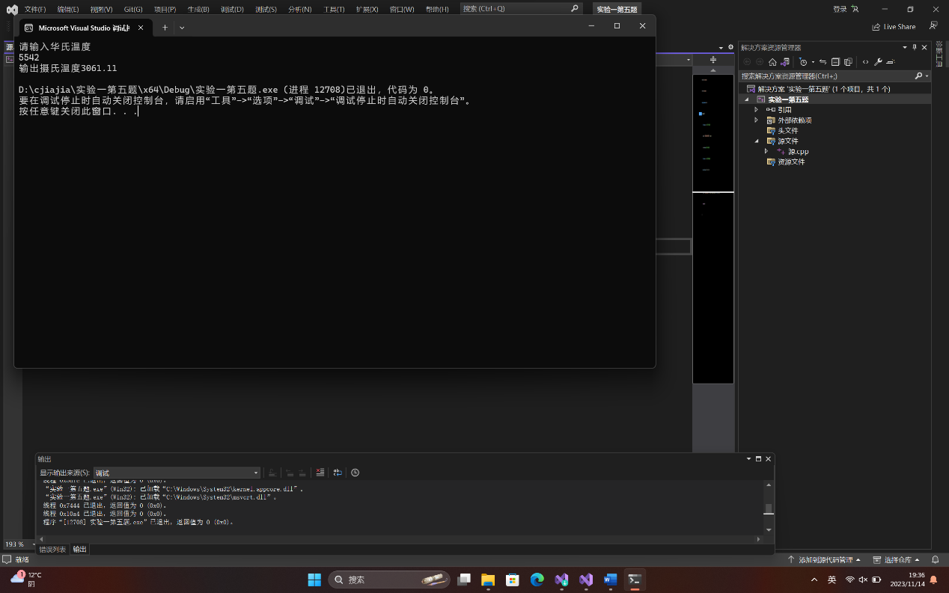

**四、遇到的问题与解决方法**

问题：对Π的定义不了解，对华氏温度与摄氏温度中保留两位小数不会

解决方法：查阅书籍，问同学

**五、体会**

**第一次做实验很明显自己对速度的把握不够好，对于许多基础知识不了解，认为自己会了很多但是发现很多细节没有注意，个人认为以后对于问题的思考可以快一点，还有多阅读课本。**

**实验二、数据结构**

**一、实验目的**

1、学习与掌握逻辑运算与逻辑表达式。

2、熟练掌握if、switch、while、do-while，for语句的语法结构与执行过程。

3、掌握选择、循环程序的设计方法

**二、实验内容**

1、输入一个字符，如果为小写，转换为大写输出，否则，输出其后继字符的ASCII码值。

2、输入x计算表达式的值：

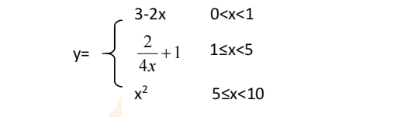

分别输入 0.2, 1, 5 , 0,观察输出结果。

1. 输入三角形的三条边，求周长，并判断该三角形是否为等腰三角形（提示：要三边是否可以构成三角形）。

4、 完成计算器程序，实现（+ - * / %）运算。考虑除数为 0 与运算符非法的情况。

5、输入一行字符，分别统计出其中英文字母、空格、数字字符和其它字符的个数。

提示：从键盘上读入一个字符给变量 c，判断 c 是属于哪种字符并计数，循环读入下个字符，直到回车换行字符'\n'为止。

cin，scanf（）都不能读入空格以及‘\n’字符，查找资料解决输入这两个字符的方法。

（这个题训练大家自主学习能力以及如何获取新知识、探索解决未知问题的能力。）

6、编写一个程序：从键盘上输入两个正整数，求 a 和 b 的最大公约数与最小公倍数。

7、使用循环结构输出下列图形：

*

**

***

****

*****

8、从键盘输入 a，用迭代法求 a 的平方根 x= *a* 。求平方根的迭代公式为：

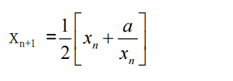

要求精确到|xn+1 - xn|<10 -5。

提示：迭代法是把 xn代入迭代公式右边，计算出 xn+1来，然后把 xn+1 作为新的 xn ，计算出新的 xn+1，如此重复，直到|xn+1 - xn|<10 -5 时，xn+1 为所求的平方根。可以把 a 作为 xn 的初始值。

思考：（1）如果输入 a 为负，在运行时会出现什么情况? 修改程序使之能处理任何的 a 值。

(2）能否|xn+1 -xn|<10 -10或更小? 为什么? 请试一下。

9、苹果每个 0.8 元，第一天买 2 个，第二天开始，每天买前天的 2 倍，直到购买的苹果数不超过100的最大值，求每天平均花多少钱。

**三、算法分析，程序结果**

**1**

#include <iostream>

using namespace std;

int main() {

char a;

cout << "请输入一个字符" << endl;

cin >> a;

if (a >90) {

cout <<(char)( a - 32 )<<endl;

}

else {

cout << a + 1 << endl;

}

return 0;

}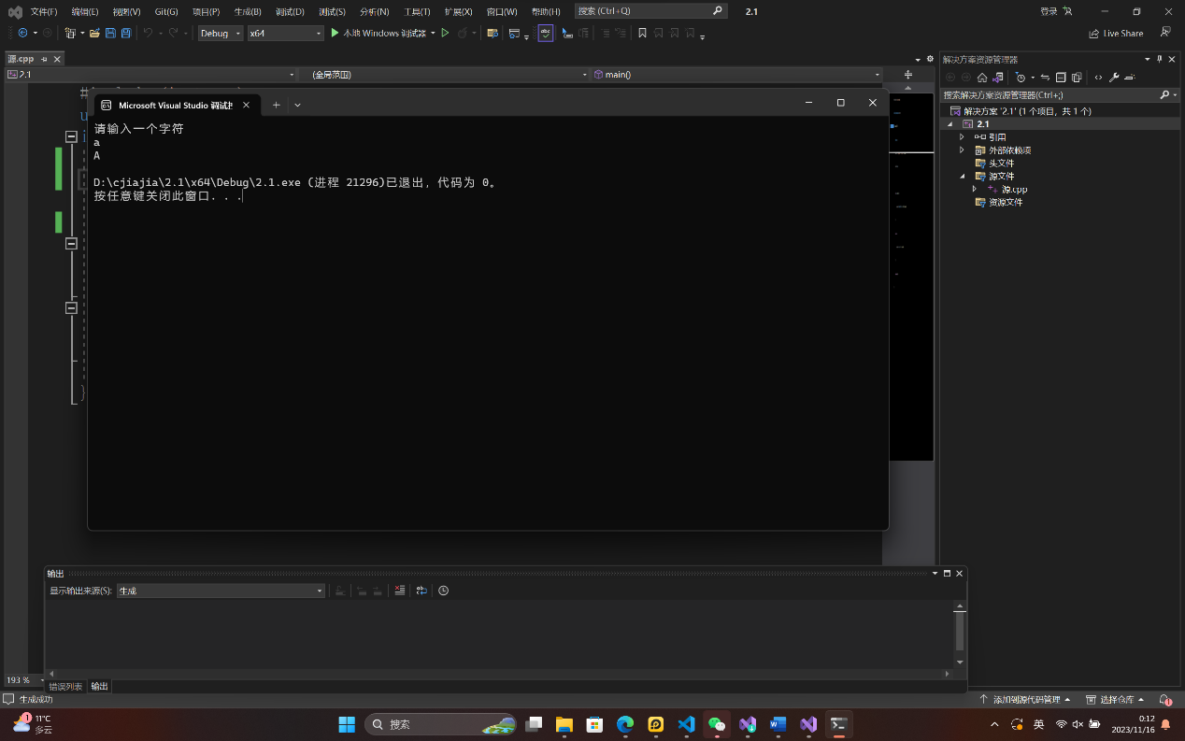

**2**

#include <iostream>

using namespace std;

int main() {

float x;

float y;

cout << "请输入一个x" << endl;

cin >> x;

if (x > 0)

{

if (x < 1) {

y = 3 - x * 2;

cout << y << endl;

}

else if (x < 5) {

y = 2 / (4 * x) + 1;

cout << y << endl;

}

else if( x<10){

y = x * x;

cout << y << endl;

}

else {

cout << "wrong" << endl;

}

}

else {

cout << "wrong" << endl;

}

**

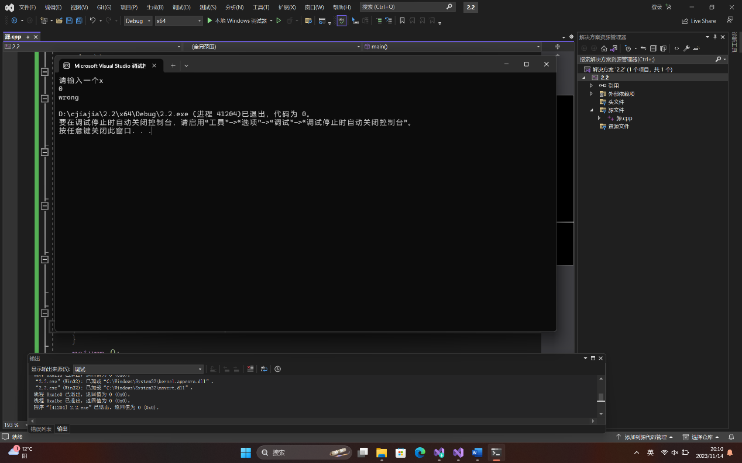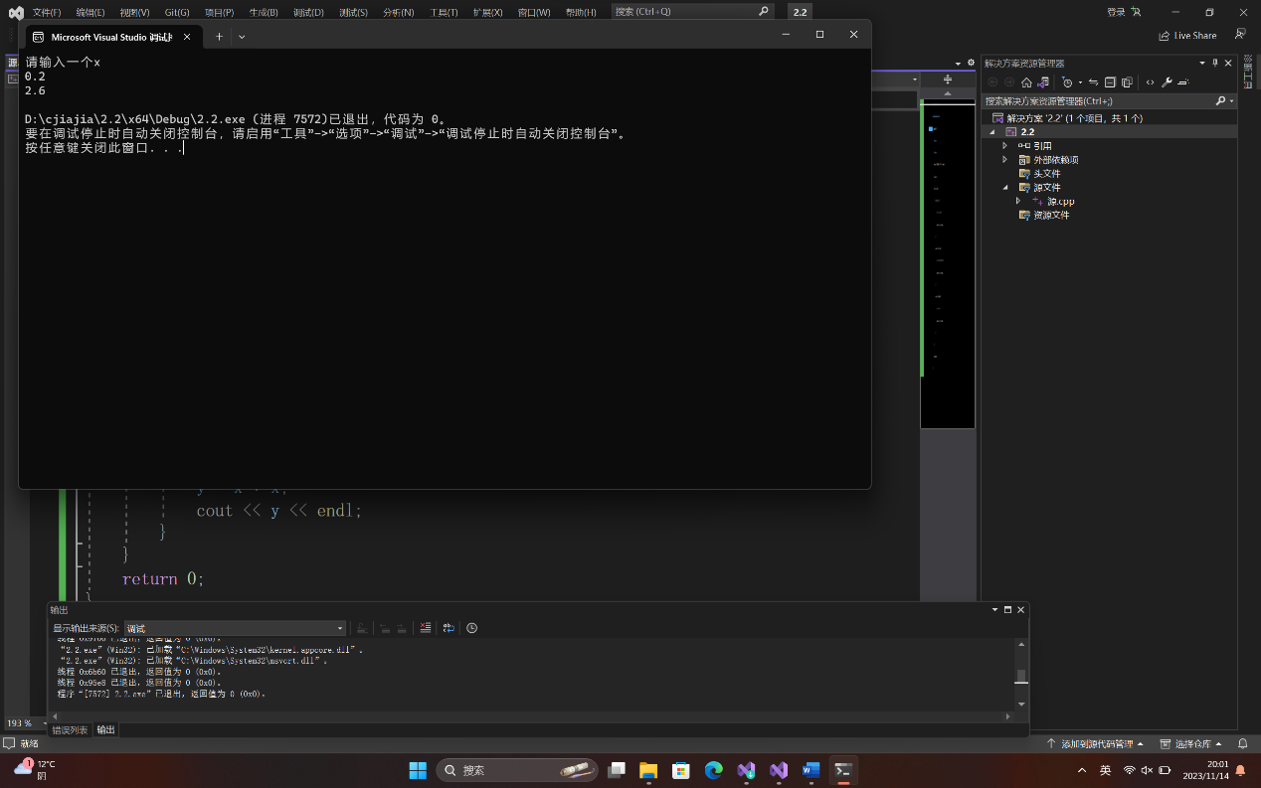}

**3**

#include <iostream>

using namespace std;

int main() {

float a, b, c ,sum;

cout << "请输入三角形的三条边" << endl;

cin >> a;

cin >> b;

cin >> c;

if (a + b <= c || c + b <= a || a + c <= b) {

cout << "您输入的三角形不存在" << endl;

}

else {

sum = a + b + c;

cout << "您输入的三角形周长是：" << sum << endl;

if (a == b || b == c || c == a) {

cout << "您输入的三角形是等腰三角形" << endl;

}

}

**

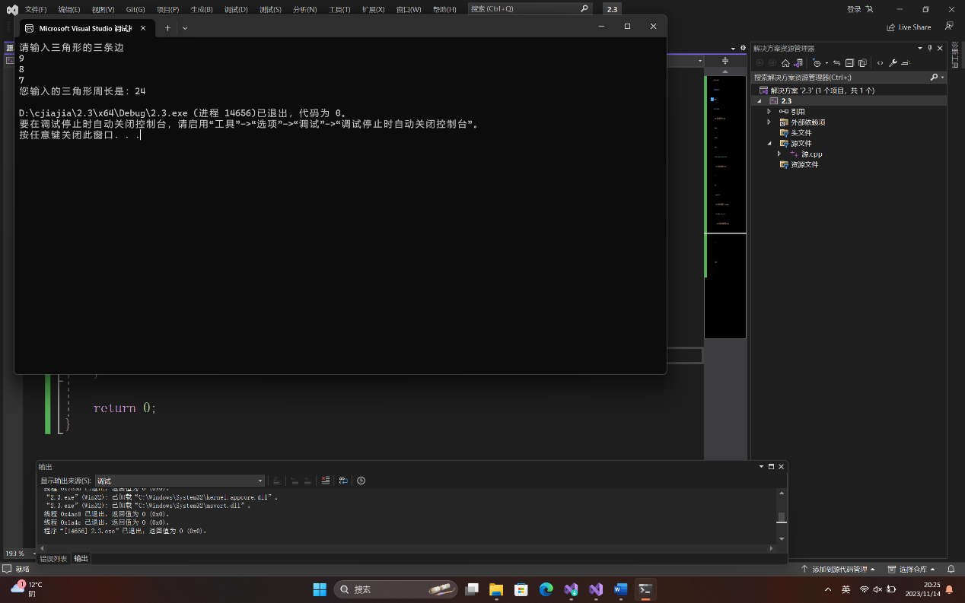}

**4**

#include <iostream>

using namespace std;

int main() {

int a, b;

char c;

cout << "请输入第一个数a=";

cin >> a;

cout << "请输入运算符" ;

cin >> c;

cout << "请输入第二个数b=";

cin >> b;

if (c == 43)

{

cout << "a+b=" << a+b<<endl;

}

else if (c == 45)

{

cout << "a-b=" << a-b<<endl;

}

else if (c == 42)

{

cout << "a*b=" << a * b << endl;

}

else if (c == 47) {

if (b == 0)

{

cout << "wrong" << endl;

}

else

{ cout << "a/b=" << a / b << endl; }

}

else {

cout << "运算符错误" << endl;

} return 0;

}

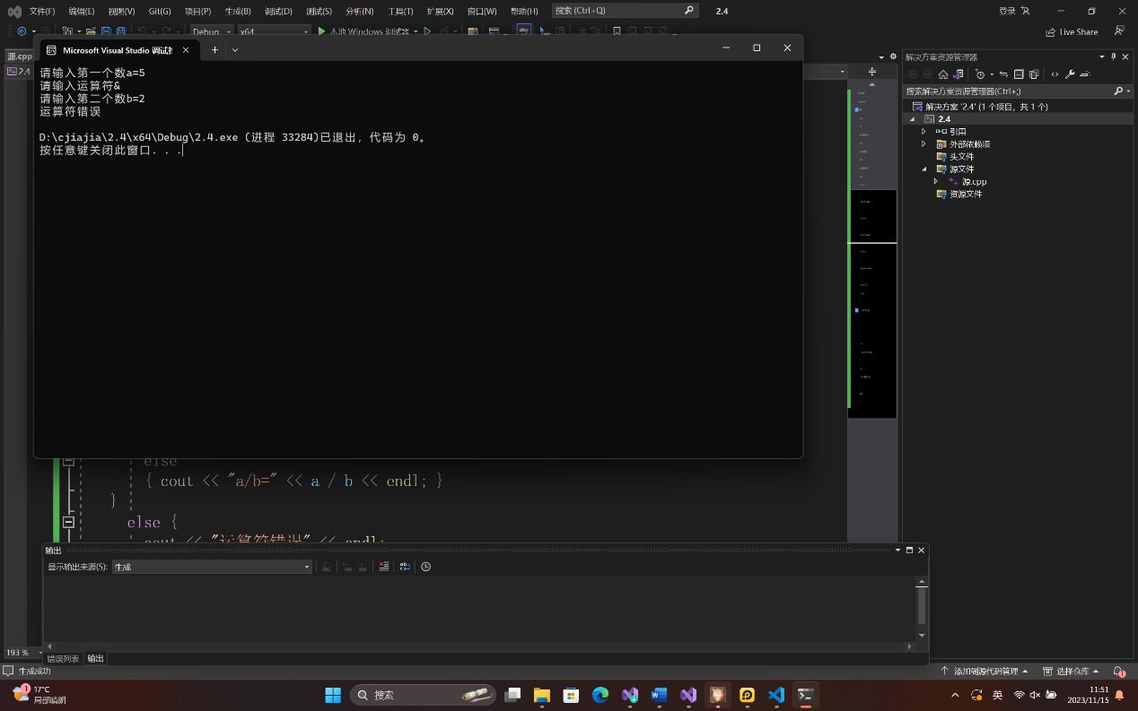

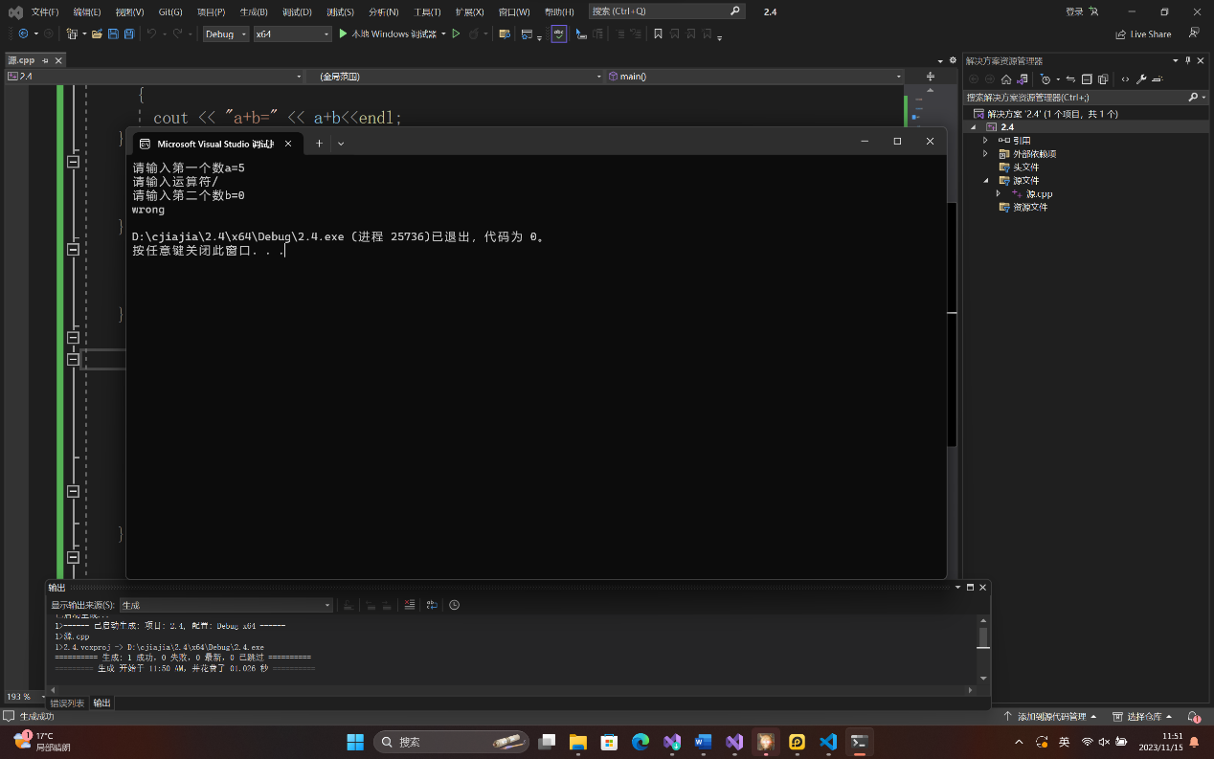

**5**

#include <iostream>

using namespace std;

int main() {

int eng = 0;

int sp = 0;

int num = 0;

int yun = 0;

char c;

cout << "请输入一串字符";

while ((c = getchar() )!= '\n') {

if ((c >= 'a' && c <= 'z')||(c>='A'&&c<='Z')) {

eng = ++eng;

}//

else if (c >= '0' && c <= '9') {

num = num++;

}

else if (c ==' ') {

sp = sp++;

}

else {

yun = yun++;

}

}

cout << "英文字符个数为;" << eng << endl;

cout << "数字个数为;" << num << endl;

cout << "空格个数为;" << sp << endl;

cout << "其他字符个数为;" << yun << endl;

return 0;

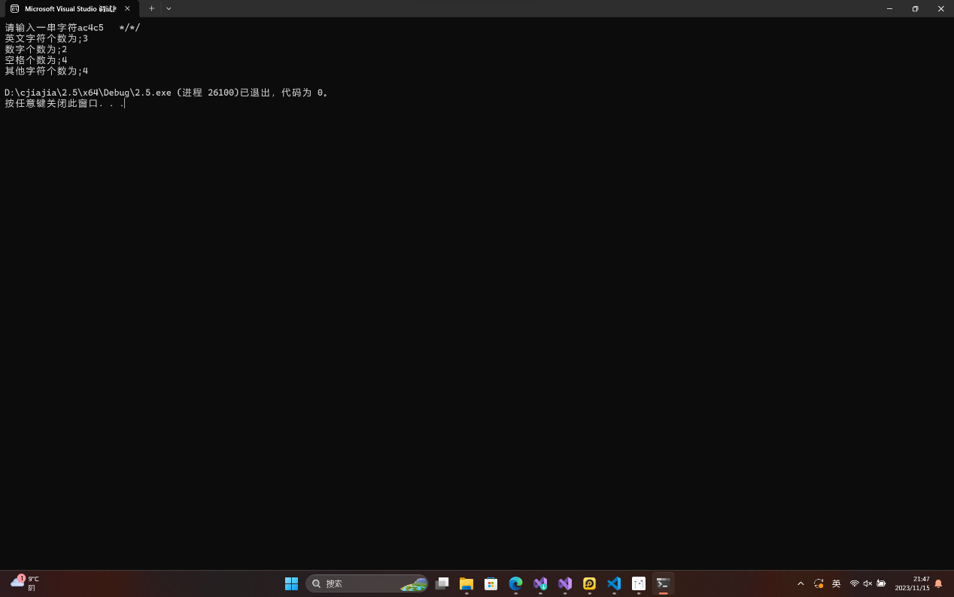}

**6**

#include <iostream>

using namespace std;

int main() {

int a, b, c, d;

cout << "请输入第一个数" << endl;

cin >> a;

cout << "请输入第二个数" << endl;

cin >> b;

//找最小公倍数

c = (a > b ? a : b);

for (int i = c; ;i++) {

if (i % a == 0 &&i%b==0){

cout << "最小公倍数" << i << endl;

break;

}

}

//找最大公因数

d = (a > b ? b : a);

for (int i = d; ;i--) {

if (a% i == 0 && b %i==0){

cout << "最大公约数" << i << endl;

}

}

return 0;

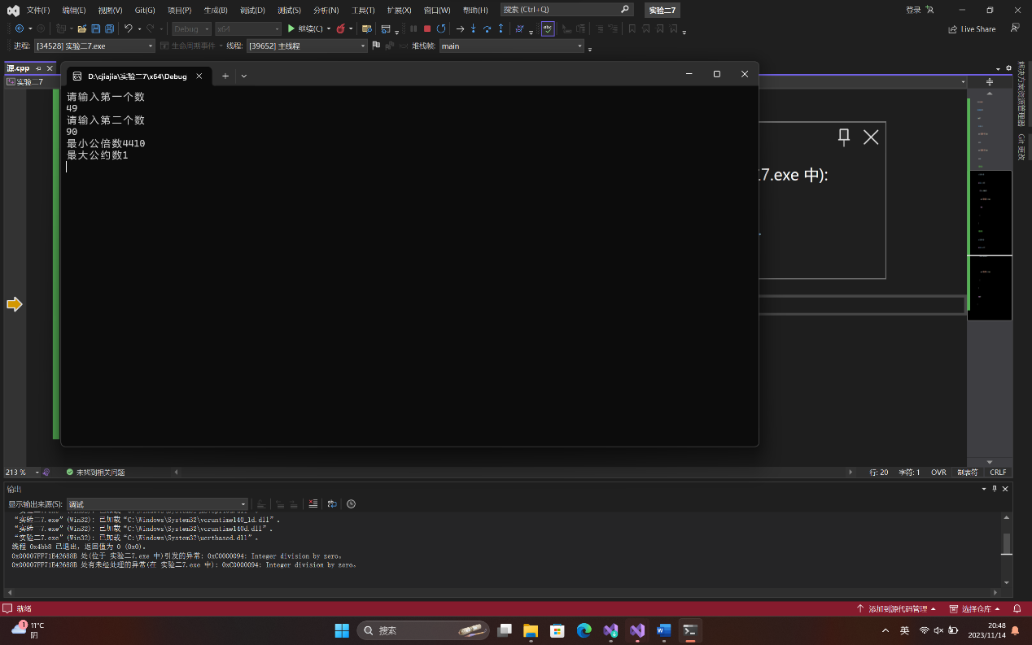}

**7**

#include <iostream>

using namespace std;

int main() {

for (int i = 1;i <= 5;i++) {

for (int j = 1;j <= i;j++) {

cout << "*";

}

cout << endl;

}

return 0;

}

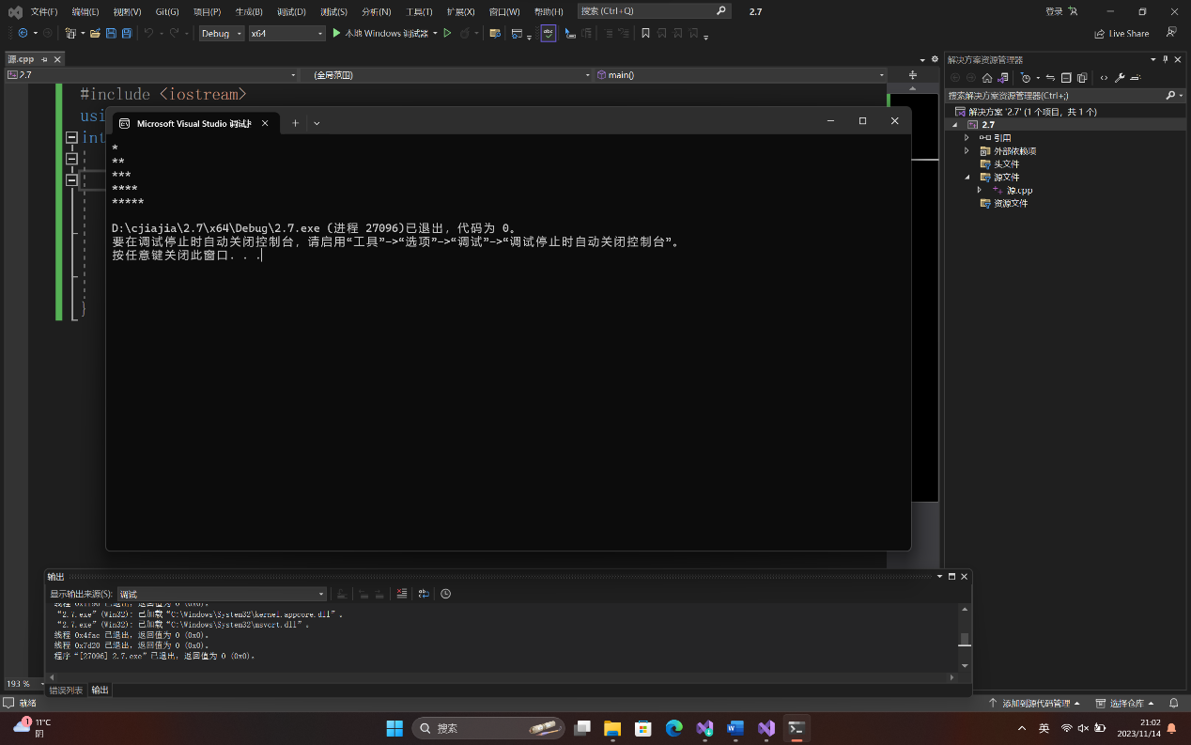

**8**

#include <iostream>

using namespace std;

int main() {

float a;

cout << "请输入一个x" << endl;

cin >> a;

if (a < 0) {

cout << "wrong" << endl;

}

else {

for (float i = a; ;) {

float ii = (i + a / i)/2;

if (fabs(ii - i) < 1e-5) {

cout << ii;

break;

}

i = ii;

}

}

return 0;

}

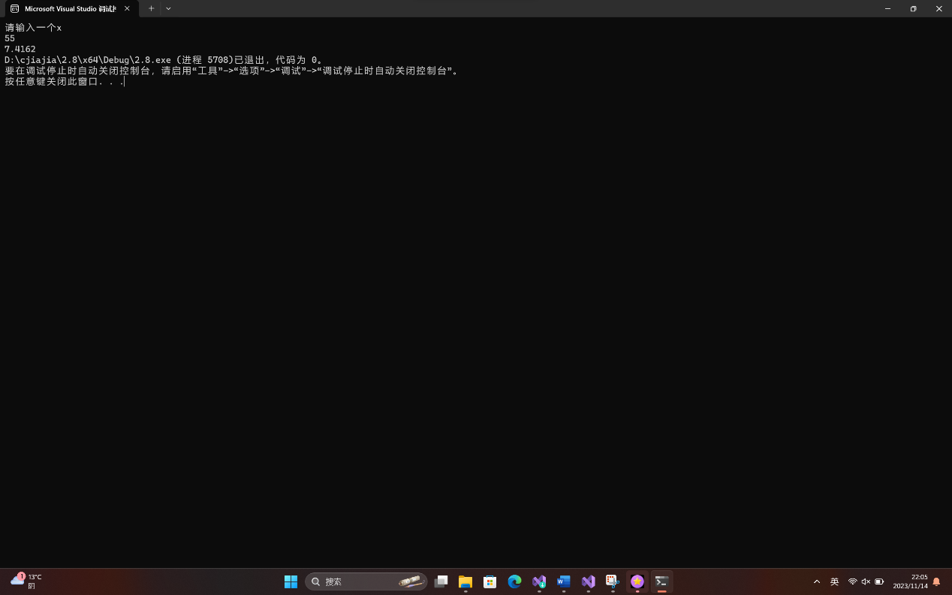

#include <iostream>

using namespace std;

int main() {

int a = 2;

int sum = 0;

int i = 0;

for (;;) {

if (sum > 100) {

i = i - 1;

float suml =(sum-a/2) * 0.8;

float ava = suml / i;

cout << ava;

break;

}

sum = sum + a;

a = a * 2;

i = i + 1;

}

return 0;

}

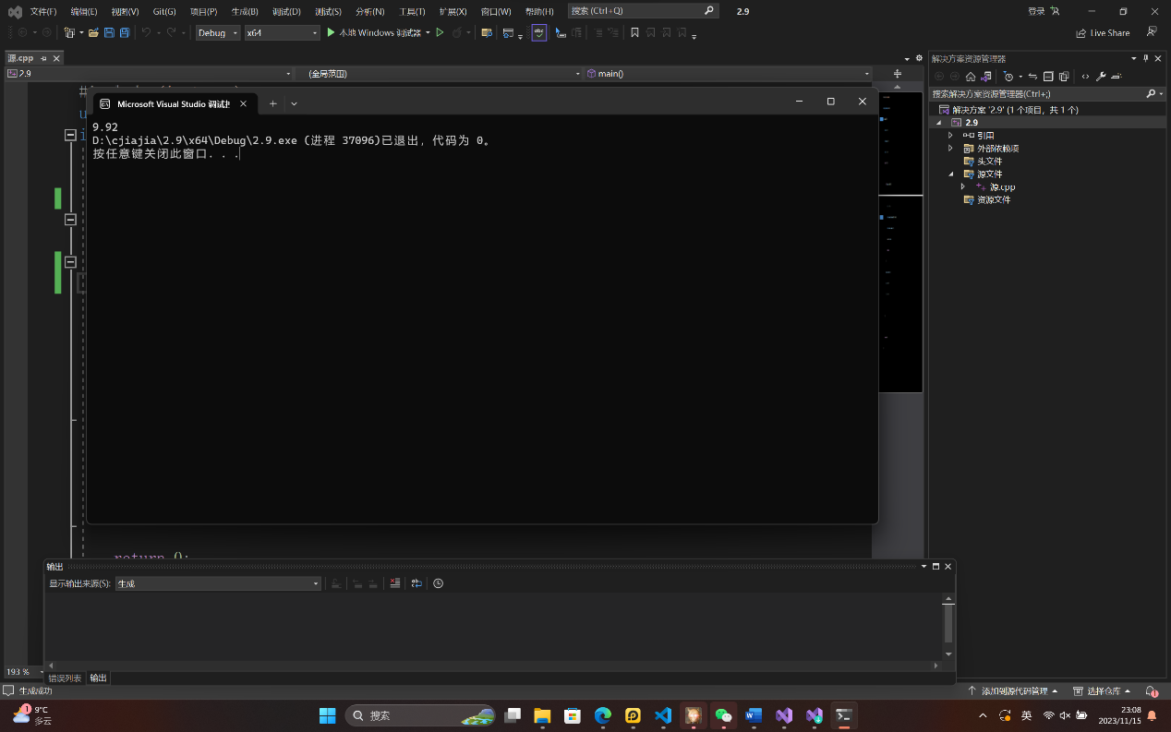

**四、遇到的问题与解决方法**

**对于2.4与2.5的问题我一开始并没有任何思路，于是先跳过，后来把后面的题做完回来做2.4，最后使用ASCLL码完成问题，对于2.6一个个输出字符一点了解都没有，后来查询使用getchar函数，完成了题目。**

**五、体会**

**告诉了我在学习c加加中肯定很多是课外知识，一定要主动学习。我目前的知识储备与代码能力肯定是不够的还需要国家努力的学习。**